2019年度

四川省阿坝州红原县自然资源局部门决算

目录
第一部分 部门概况
一、基本职能及主要工作
二、机构设置
第二部分度部门决算情况说明
一、收入支出决算总体情况说明
二、收入决算情况说明
三、支出决算情况说明
四、财政拨款收入支出决算总体情况说明
五、一般公共预算财政拨款支出决算情况说明
六、一般公共预算财政拨款基本支出决算情况说明
七、“三公”经费财政拨款支出决算情况说明
八、政府性基金预算支出决算情况说明
九、 国有资本经营预算支出决算情况说明
十、其他重要事项的情况说明
第三部分 名词解释
第四部分 附件
附件1
附件2
第五部分 附表
一、收入支出决算总表
二、收入决算表
三、支出决算表
四、财政拨款收入支出决算总表
五、财政拨款支出决算明细表
六、一般公共预算财政拨款支出决算表
七、一般公共预算财政拨款支出决算明细表
八、一般公共预算财政拨款基本支出决算表
九、一般公共预算财政拨款项目支出决算表
十、一般公共预算财政拨款“三公”经费支出决算表
十一、政府性基金预算财政拨款收入支出决算表
十二、政府性基金预算财政拨款“三公”经费支出决算表
十三、国有资本经营预算支出决算表

第一部分 部门概况

一、基本职能及主要工作

（一）主要职能。
1.负责贯彻全县国土资源管理、矿产资源管理及防震减灾职能。
（1）彻执行国家和省州关于土地矿产等国土资源方面的方针、政策和法律、法规;依法负责拟定本县土地、矿产等自然资
源管理的规章制度;研究拟定调查、规划、保护和合理利用我县土地和矿产等自然资源的政策;组织贯彻实施土地和矿产等自然资源管理的技术标准、规范和办法.
（2）研究制定全县国土资源管理事业发展战略;组织编制和实施全县国土规划、土地利用总体规划、其它国土资源专项规划和土地利用年度计划;组织实施矿产资源的调查、评价，编制全县矿产资源保护和合理利用规划、地质勘查规划、地灾灾害防治,和地质遗迹保护规划，对建设项目用地预审。
2.行政审批事项。
（1）负责统一管理全县土地和城乡地籍、地政工作;制定并贯彻实施地籍管理办法;组织实施全县土地资源调查、评价分等定价，统计和动态监测工作;依法负责土地确权、登记、发证等工作，并组织土地权属证书的审理工作。
（2）进行基准地价、标定地价评测;确认地地使用权价格;审批国有土地资源处置方案并组织实施;拟定并按规定组织实施土地使用权出让、租赁、作价出资、转让交易和政府收购、储备办法;按规定组织实施农村“三项”建设管理和农村非农土地使，用权的流转管理。
（3）管理全县土地测绘工作。负责全县测绘单位的资格审查，测绘工作证件，测绘任务登记管理，归口管理全县地籍测绘，指导测量标志的管理和保护。
（4）承担矿产资源储备管理工作，依法管理江河地质、地勘成果资料，依法保护地质环境，依法管理矿产资源探矿权和采矿权的审批、登记、发证和转让。审核地质环境影响评估报告。
3.承担县政府和上级相关部门交办的其它工作。

（二）2019年重点工作完成情况。
1.抓好三调工作。县局响应国家号召开始全省第三次全国国土调查“百日攻坚”行动精神，按照“真实、真实、再真实”的要求，严密组织实施各项调查任务。经检查红原县全图斑差错率仅为0.14%，是全州最早通过自然资源部技术审查的三个县之一。
2.推进建设项目用地预审工作。至目前为止我局共办理37宗土地预审，总面积是49.9647公顷，总投资规模37794.9356万元。
3.加快建设用地报建工作。一是2019年第一批城市建设用地。二是2019年第一批乡镇建设用地。
4.完善空间规划审批制度。2019年审批项目27项，办理选址意见书14份，办理用地规划许可证14份，工程规划许可证14份，下达规划条件函5份，成立了红原县城乡规划委员会组织我县重点项目的审批、评审工作，2019年以来组织召开规委会2次，审批各项规划建设工程项目10项。
5.开展国土空间“双评价”工作。根据《阿坝州自然资源局关于开展县市国土空间规划和“一张图”建设工作的通知》（阿州资源自发〔2019〕112号）文件要求，我局立即召开启动空间规划编制工作动员大会，组织相关人员到各部门收集资料，开展国土空间“双评价”前期工作。
6.充分确保用地保障。一是今年完成2块宗地招拍挂工作，红原县绿色产业园区513233001002GB00447W00000000地块完成招拍挂工作，该宗地面积为48616.28平方米（合72.92亩），该宗地的土地用途为工业，成交价为466.7163万元；红原县绿色产业园区513233001002GB00467号宗地完成招拍挂工作，成交价为32万元；二是配合交通运输局制定完善久（治）马（尔康）高速工程建设土地补偿标准。三是完成2019年耕地质量等级调查评价与监测工作。
7.提高不动产登记服务工作。我中心共颁发不动产权证书 1665本，颁发不动登记证明615份，共计完成不动产登记业务2280件，2019年共颁发不动产权证书388本，颁发不动产登记证明104份，共计完成不动产登记业务492件。三是共完成了州自然资源局安排的房产信息核查10件，共出具了红原县境内房产信息查询记录260份。
8.严守生态保护红线。完成生态红线划定调整的初步成果，通过了省自然资源厅的技术审查，正在等待自然资源部的审核下发。
9.强化生态保护修复及防治。及时落实汛期值班制度和灾情速报制度，明确了汛期带班领导和值班人员及40个地质灾害隐患点的监测人员。严格实行24小时值班值守制度，加大巡查、排查力度，做好了值班记录、巡查记录、抽查记录，对重大险情及时报告。今年发放防灾预案表、地质灾害防灾明白卡和避险明白卡共594份。邀请省地质工程集团作为我县汛期地质灾害督导驻守单位，派出专家到我县地质灾害重点防治乡镇开展了地质灾害防治知识宣传培训600人/次。截止目前已查明各类地质灾害44处，有4处销号，我县目前地质灾害隐患点为40处。
10.推进“山水林田湖草”工作。为认真贯彻落实党中央、省委、州委关于切实抓好生态文明体制建设各项指示精神，8月22日我局已完成该项目政府采购程序。
11.加大土地执法监察工作。截至目前，此次专项整治共计拆除违建彩钢棚49处，面积2099㎡；整改违规彩钢棚53处，面积4630㎡。今年以来，我局共出动执法人次200余人次，下达执法通知书25份。立案处理违法占地1起，即俄么塘花海旅游开发有限责任公司超占国有土地一案，责令当事人立即停止违法采挖行为，处罚440882.22元（肆拾肆万零捌佰捌拾贰元贰角贰分）罚款。
12.加强矿产执法监察工作。2019年立案查处非法盗采泥炭资源案2起，下发执法通知书2份，责令当事人立即停止违法采挖行为，处罚共计88000.00元罚款，责令恢复泥炭采挖点草原生态植被。

二、机构设置
红原县自然资源局下属二级单位2个，其中行政单位1个，事业单位1个，共有编制27个，其中公务员编制5个，行政工勤编制1个，参公编制2个，事业编制19个，在职28人，公务员6人，行政工勤1人，参公2人，事业编制19人。纳入四川省阿坝州红原县自然资源局2019年度部门决算编制范围的二级预算单位包括：1.四川省阿坝州红原县自然资源局（本级）2.四川省阿坝州红原县不动产登记中心（本级）。

第二部分 2019年度部门决算情况说明
- 收入支出决算总体情况说明
2019年度收入2992.32万元、支出2005.2万元，总计4997.52万元万元。与2018年相比，收入1908.08万元，增加1084.24万元、增加36.23%，支出2079.31万元，减少74.11万元、减少3.70%。收入增加主要变动原因是，本年度增加财政拨款收入增加专项资金，如：减挂钩专项资金2318万元等。支出减少主要变动原因是项目支出减少。
（图1：收、支决算总计变动情况图）（柱状图）
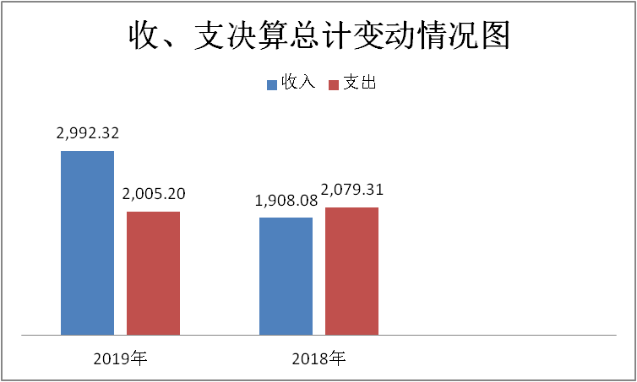

- 收入决算情况说明

2019年本年收入合计2992.32万元，其中：一般公共预算财政拨款收入2804.43万元，占93.72%；政府性基金预算财政拨款收入187.88万元，占6.28%；上级补助收入0万元，占0%；事业收入0万元，占0%；经营收入0万元，占0%；附属单位上缴收入0万元，占0%；其他收入0万元，占0%。
（图2：收入决算结构图）（饼状图）
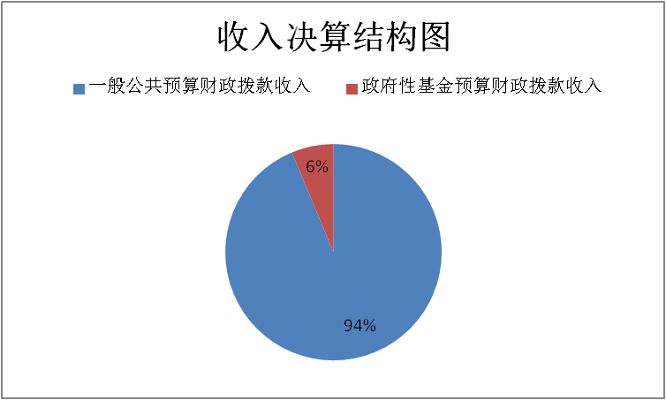

- 支出决算情况说明

2019年本年支出合计2005.2万元，其中：基本支出478.43万元，占23.86%；项目支出1,526.77万元，占76.14%；上缴上级支出0万元，占0%；经营支出0万元，占0%；对附属单位补助支出0万元，占0%。
（图3：支出决算结构图）（饼状图）
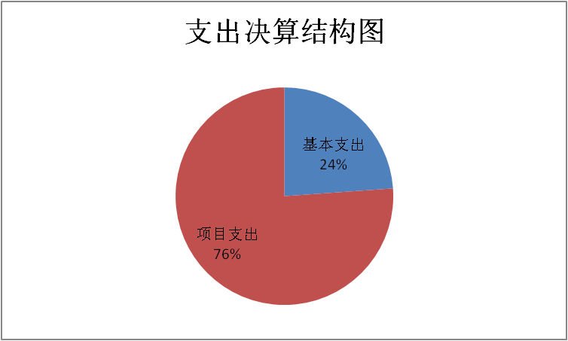

四、财政拨款收入支出决算总体情况说明
2019年财政拨款收入2,992.32万元、支出2,005.20万元。与2018年相比，财政拨款收入1,908.01万元增加1084.31万元，增加36.24%，主要变动原因是本年度增加财政拨款收入增加专项资金，如：减挂钩专项资金2318万元等。支出2,079.31减少74.11万元，下降3.70%，主要变动原因是项目支出减少。

（图4：财政拨款收、支决算总计变动情况）（柱状图）
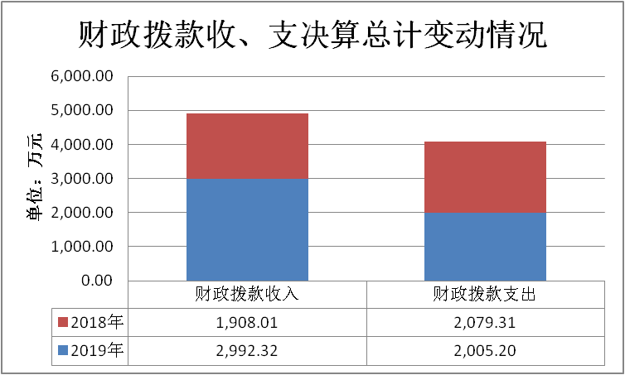

五、一般公共预算财政拨款支出决算情况说明

（一）一般公共预算财政拨款支出决算总体情况
2019年一般公共预算财政拨款支出1,455.05万元，占本年支出合计的72.56%%。与2018年相比，一般公共预算财政拨款1,396.29万元增加58.76万元，增长4.04%。主要变动原因是本年度新进人员增加工资等相关支出。
（图5：一般公共预算财政拨款支出决算变动情况）（柱状图）
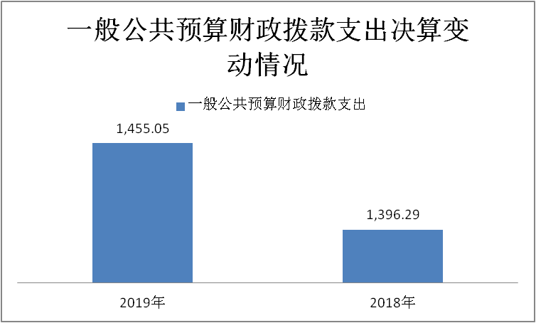

（二）一般公共预算财政拨款支出决算结构情况
2019年一般公共预算财政拨款支出1,455.05万元，主要用于以下方面:社会保障和就业支出67.6万元，占4.65%；卫生健康支出25.05万元，占1.72%；节能环保支出135.96万元，占9.34%；农林水支出75万元，占5.15%；自然资源海洋气象等支出894.71万元，占61.49%；住房保障支出35.11万元，占2.41%；灾害防治及应急管理支出221.62万元，占15.23%。
2080505机关事业单位基本养老保险缴费支出42.23万元
2080506机关事业单位职业年金缴费支出25.38万元
2101101行政单位医疗8.09万元
2101102事业单位医疗11.96万元
2101103公务员医疗补助2.22万元
2101199其他行政事业单位医疗支出2.79万元
2200101行政运行161.82万元
2200150事业运行188.84万元
2209901其他国土海洋气象等支出0.40万元
2210201住房公积金35.11万元
2110401生态保护135.96万元
2130199其他农业支出75万元
2200105土地资源调查373.14万元
2200109自然资源调查150万元
2200399其他测绘事务支出7.90万元
2240601地质灾害防治 221.62万元
2200199其他自然资源事务支出12.6万元
（图6：一般公共预算财政拨款支出决算结构）（饼状图）

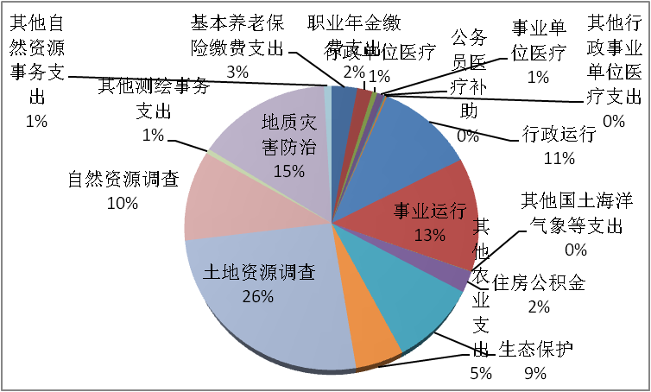

（三）一般公共预算财政拨款支出决算具体情况

2019年一般公共预算支出决算数为1,455.05，完成预算38.56%。其中：
1.社会保障和就业: 支出决算为67.6万元，完成预算100%，决算数等于预算数。
2080505机关事业单位基本养老保险缴费支出42.23万元
2080506机关事业单位职业年金缴费支出25.38万元
2.卫生健康支出:支出决算为25.05万元，完成预算100%，决算数等于预算数。
2101101行政单位医疗8.09万元
2101102事业单位医疗11.96万元
2101103公务员医疗补助2.22万元
2101199其他行政事业单位医疗支出2.79万元
3.住房保障支出：支出决算数为35.11万元，完成预算100%，决算数等于预算数。
2210201住房公积金28.54万元
4.城乡社区支出：支出决算数为550.15万元，完成预算100%，决算数等于预算数。
2120899其他国有土地使用权出让收入安排的支出362.27万元
2121099其他国有土地收益基金支出88.43万元
2121100农业土地开发资金安排的支出99.45万元
5.农林水支出：支出决算数为75万元，完成预算3.13%，决算数小于预算数。
2130199其他农业支出75万元
6.自然资源海洋气象等支出：支出决算数为894.71万元，完成预算100%，决算数等于预算数。
2200101行政运行161.82万元
2200105土地资源调查373.14万元
2200109自然资源调查 150.00万元
2200199 其他自然资源事务支出12.60万元
2200150 事业运行188.84万元
2200399 其他测绘事务支出7.90万元
2209901其他自然资源海洋气象等支出0.4万元

六、一般公共预算财政拨款基本支出决算情况说明
2019年一般公共预算财政拨款基本支出478.43万元，其中：
人员经费444.35万元，主要包括：基本工资86.94万元、津贴补贴143.04万元、奖金63.14万元、绩效工资15.71万元、机关事业单位基本养老保险缴费42.23万元、职业年金缴费25.38万元、其他社会保障缴费5.34万元、职工基本医疗保险缴费20.04万元、公务员医疗补助缴费5.01万元、医疗费2.21万元、住房公积金35.11万元、医疗补助0.16万元、奖励金0.04万元。
公用经费34.08万元，主要包括：办公费10.73万元、印刷费7.99万元、水费0.20万元、电费1.0万元、邮电费3.39万元、差旅费5.19万元、维修（护）费0.86万元、培训费0.25万元、公务接待费0.44万元、公务用车运行维护费4.02万元。

（一）“三公”经费财政拨款支出决算总体情况说明
2019年“三公”经费财政拨款支出决算为4.46万元，完成预算100%，决算数等于预算数。

（二）“三公”经费财政拨款支出决算具体情况说明
2019年“三公”经费财政拨款支出决算中，因公出国（境）费支出决算0万元，占0%；公务用车购置及运行维护费支出决算4.02万元，占90.13%；公务接待费支出决算0.44万元，占9.87%。具体情况如下：
（图7：“三公”经费财政拨款支出结构）（饼状图）
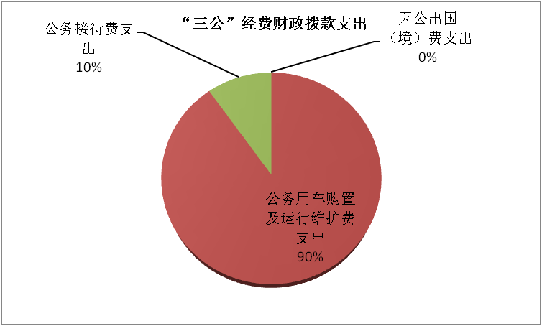
- 因公出国（境）经费支出0万元，完成预算0%。全年安排因公出国（境）团组0次，出国（境）0人。因公出国（境）支出决算比2018年持平。
2.公务用车购置及运行维护费支出4.02万元,完成预算100%。公务用车购置及运行维护费支出决算比2018年3.5万元增加0.52万元，增长12.94%。主要原因是单位车辆使用年限较长，车辆老化维修费用及油耗增加。
其中：公务用车购置支出0万元。全年按规定更新购置公务用车0辆，金额0元。截至2019年12月底，单位共有公务用车1辆，其中：主要领导干部用车0辆、机要通信用车0辆、应急保障用车1辆、 执法执勤用车0辆。
公务用车运行维护费支出4.02万元。主要用于土地调查、地灾巡查、脱贫攻坚工作等所需的公务用车燃料费、维修费、过路过桥费、保险费等支出。
- 公务接待费支出0.44万元，完成预算0.44%。公务接待费支出决算比2018年持平。
- 国内公务接待支出0.44万元，主要用于执行公务、开展业务活动，上级部门督导检查工作开支的用餐费等国内公务接待2批次，13人次（不包括陪同人员），共计支出0.44万元，具体内容包括：第一批次来宾5人，事由是州自然资源局2019年度片区地质灾害防治宣传及汛前检查工作，接待费用共计2390元；第二批次来宾8人，事由是省自然资源厅会同上海同济城市规划设计院开展川西北生态示范区国土空间规划调研工作，接待费用共计2010元。
外事接待支出0万元，外事接待0批次，0人，共计支出0万元，与2018年持平。

八、政府性基金预算支出决算情况说明
2019年政府性基金预算拨款支出550.15万元。
2120899其他国有土地使用权出让收入安排的支出362.27万元
2121099其他国有土地收益基金支出88.43万元
2121100农业土地开发资金安排的支出99.45万元
- 国有资本经营预算支出决算情况说明
2019年国有资本经营预算拨款支出0万元。

十、其他重要事项的情况说明

（一）机关运行经费支出情况
2019年，红原县自然资源局机关运行经费支出17.44万元，比2018年27.18减少9.74万元，下降35.84%主要原因是厉行节约，规范开支。

（二）政府采购支出情况
2019年，政府采购支出总额774.18万元，其中：政府采购货物支出0万元、政府采购工程支出0万元、政府采购服务支出774.18万元。主要用于土地评估测绘委托业务费、地质灾害防治治理等业务服务项目。授予中小企业合同金额0万元，占政府采购支出总额的0%，其中：授予小微企业合同金额0万元，占政府采购支出总额的0%。

（三）国有资产占有使用情况
截至2019年12月31日，红原县自然资源局共有车辆1辆，其中：主要领导干部用车0辆、机要通信用车0辆、应急保障用车1辆、其他用车0辆，单价50万元以上通用设备0台（套），单价100万元以上专用设备0台（套）。

（四）预算绩效管理情况。
根据预算绩效管理要求，本单位在年初预算编制阶段，组织对2019年地质灾害综合防治体系建设项目项目支出开展了预算事前绩效评估，对该项目编制了绩效目标，预算执行过程中，选取该项目开展绩效监控，年终执行完毕后，对该项目开展了绩效目标完成情况自评。
- 项目绩效目标完成情况。
本部门在2019年度部门决算中反映“生态保护””其他农业支出”“土地资源调查”“自然资源调查”“其他自然资源事务支出”“地质灾害防治”等6个项目，选取绩效目标实际完成情况。
（1）生态保护项目绩效目标完成情况综述。项目全年预算数135.96万元，执行数为135.96万元，完成预算的100%。通过项目实施，保障了本年草原植被恢复费742492元及刷经寺老康猫地质灾害治理工程617094.25元的支出，保障土地项目的有效落实，促进我县经济快速稳定发展。
（2）其他农业支出项目绩效目标完成情况综述。项目全年预算数75万元，执行数为75万元，完成预算的100%。通过项目实施，保障了全县草原承包确权试点工作的顺利开展。
（3）土地资源调查项目绩效目标完成情况综述。项目全年预算数373.14万元，执行数为373.14万元，完成预算的100%。通过项目实施，保障全县土地资源的评估、测绘、调查工作全面。有效的开展。
（4）自然资源调查项目绩效目标完成情况综述。项目全年预算数150万元，执行数为150万元，完成预算的100%。通过项目实施保障了第三次全国国土调查工作的顺利开展。
（5）其他自然资源事务支出项目绩效目标完成情况综述。项目全年预算数12.6万元，执行数为12.6万元，完成预算的100%。通过项目实施保障了2019年度地质灾害综合防治体系建设。
（6）地质灾害防治支出项目绩效目标完成情况综述。项目全年预算数221.62万元，执行数为221.62万元，完成预算的100%。通过项目实施保障了龙日乡格玛村安置点泥石流治理项目433631.98元、2018年地质灾害综合防治体系建设补助资金1055240元、查尔玛小学后山滑坡阿州国土资发（2017）202号和（2017）237号411585.77元、瓦切镇如意空行寺（尼姑寺）经堂后山滑坡治理工程结余资金10000元、龙日乡格玛村坡面泥石流及不稳定斜坡治理工程项目质保金31700元、刷经寺塘星村村委会后山泥石流149750元等资金的支付。
项目绩效目标完成情况表
(2019 年度)
项目名称 |  |  | 2019年地质灾害综合防治体系建设项目绩效
预算单位 |  |  | 红原县自然资源局
预算执行情况(万元) | 预算数: |  | 12.6万元 | 执行数: | 12.6万元
预算执行情况(万元) | 其中-财政拨款: |  |  | 其中-财政拨款:
预算执行情况(万元) | 其它资金: |  | 0 | 其它资金: | 0
年度目标完成情况 | 预期目标 |  |  | 实际完成目标
年度目标完成情况 | 一是完成35个地质灾害隐患点专职监测工作；二是完成地质灾害隐患点宣传培训和应急演练工作，覆盖率＞90%；三是填报四川省地质环境管理信息系统，填报率100%；四是编制并启动2019年度实施方案，目标完成率100%；五是完成2019年监测记录、值班记录，了解隐患点变化情况。 |  |  | 一是完成35个地质灾害隐患点专职监测工作；二是完成地质灾害隐患点宣传培训和应急演练工作，覆盖率＞90%；三是填报四川省地质环境管理信息系统，填报率100%；四是编制并启动2019年度实施方案，目标完成率100%；五是完成2019年监测记录、值班记录，了解隐患点变化情况。
绩效指标完成情况 | 一级指标 | 二级指标 | 三级指标 | 预期指标值(包含数字及文字描述) | 实际完成指标值(包含数字及文字描述)
绩效指标完成情况 | 项目完成指标 | 绩效目标 | 目标内容 | 2019年项目为群测群防专职监测用于35个地质灾害隐患点专职监测经费 | 2019年项目为群测群防专职监测用于35个地质灾害隐患点专职监测经费
绩效指标完成情况 | 项目完成指标 | 进度计划 | 项目计划实施进度明确 | 明确 | 明确
绩效指标完成情况 | 项目完成指标 | 目标匹配 | 绩效目标设定符合实际需求的抽样项目点个数/抽样项目点总数×100% | 35个 | 35个
绩效指标完成情况 | 项目完成指标 | 政策依据 | 项目符合党中央、国务院和省委、省政府决策部署；符合当前经济社会发展需要 | 符合 | 符合
绩效指标完成情况 | 决策依据 | 实施规划 | 实施规划符合实际，并根据情况变化适时调整 | 符合 | 符合
绩效指标完成情况 | 决策依据 | 管理制度 | 项目资金分配决策程序明确 | 明确 | 明确
绩效指标完成情况 | 项目管理 | 资金到位、拨付 | 按规定及时拨付资金 | 及时 | 及时
绩效指标完成情况 | 效益指标 | 完成数量 | 实际完成任务量/绩效目标设定任务量×100% | 100% | 100%
绩效指标完成情况 | 效益指标 | 完成质量 | 符合绩效目标设定的验收标准，达到行业基准水平 | 符合 | 符合
绩效指标完成情况 | 满意度指标 | 服务对象满意度 | 反映服务对象或项目受益人对相关产出及其影响的认可程度，根据项目实际细化具体指标。 | 群众满意度高 | 群众满意度高

2.部门绩效评价结果。
本部门按要求对2019年部门整体支出绩效评价情况开展自评，《红原县自然资源局2019年部门整体支出绩效评价报告》见附件（附件1）。
本部门自行组织对2019年地质灾害综合防治体系建设项目绩效项目开展了绩效评价，《红原县自然资源局关于2019年地质灾害综合防治体系建设项目绩效自评报告》见附件（附件2）。

- 名词解释

1.财政拨款收入：指单位从同级财政部门取得的财政预算资金。
2.事业收入：指事业单位开展专业业务活动及辅助活动取得的收入。
3.政府性基金收入：指各级政府及其所属部门根据法律、行政法规规定并经国务院或财政部批准，向公民、法人和其他组织征收的政府性基金，以及参照政府性基金管理或纳入基金预算、具有特定用途的财政资金。
4.经营收入：指事业单位在专业业务活动及其辅助活动之外开展非独立核算经营活动取得的收入。
5.其他收入：指单位取得的除上述收入以外的各项收入。主要是利息收入。
6.用事业基金弥补收支差额：指事业单位在当年的财政拨款收入、事业收入、经营收入、其他收入不足以安排当年支出的情况下，使用以前年度积累的事业基金（事业单位当年收支相抵后按国家规定提取、用于弥补以后年度收支差额的基金）弥补本年度收支缺口的资金。
7.年初结转和结余：指以前年度尚未完成、结转到本年按有关规定继续使用的资金。
8.结余分配：指事业单位按照事业单位会计制度的规定从非财政补助结余中分配的事业基金和职工福利基金等。
9、年末结转和结余：指单位按有关规定结转到下年或以后年度继续使用的资金。
10.社会保障和就业：指政府在社会保障与就业方面的支出。
11.行政事业单位医疗：指行政事业单位医疗方面的支出。
12.国土资源事务：指国土资源管理等方面的支出。
13.行政运行：指行政单位（包括实行公务员管理的事业单位）的基本支出。
14.事业运行：指事业单位的基本支出，不包括行政单位（包括实行公务员管理的事业单位）后勤服务中兴、医务室等附属事业单位。
15.住房保障支出：指集中反映政府用于住房方面的支出。
16.住房公积金：指反映行政事业单位按人力资源和社会保障部、财政部规定的基本工资和津贴补贴以及规定比例为职工缴纳的住房公积金。
17.城乡社区支出：指政府城乡社区事务支出。
18.国土海洋气象等支出：指政府用于国土资源、海洋、测绘、地震、气象等公益服务事业方面的支出。
19.一般行政管理事务：指行政单位（包括实行公务员管理的事业单位）未单独设置项级科目的其他项目支出。
20.地质灾害防治：指地质灾害防治项目支出。
21.地震监测：指地震和火山监测台站、台网等设施建设与运行维护，观测设备的购置、维护和技术升级，地震观测工作等方面的支出。
22.其他国土海洋气象等支出：指其他用于国土海洋气象等方面的支出。
23.基本支出：指为保障机构正常运转、完成日常工作任务而发生的人员支出和公用支出。
24.项目支出：指在基本支出之外为完成特定行政任务和事业发展目标所发生的支出。
25.经营支出：指事业单位在专业业务活动及其辅助活动之外开展非独立核算经营活动发生的支出。
26.对个人和家庭的补助：指政府用于对个人和家庭的补助支出。
27.“三公”经费：指部门用财政拨款安排的因公出国（境）费、公务用车购置及运行费和公务接待费。其中，因公出国（境）费反映单位公务出国（境）的国际旅费、国外城市间交通费、住宿费、伙食费、培训费、公杂费等支出；公务用车购置及运行费反映单位公务用车车辆购置支出（含车辆购置税）及租用费、燃料费、维修费、过路过桥费、保险费等支出；公务接待费反映单位按规定开支的各类公务接待（含外宾接待）支出。
28.机关运行经费：为保障行政单位（含参照公务员法管理的事业单位）运行用于购买货物和服务的各项资金，包括办公及印刷费、邮电费、差旅费、会议费、福利费、日常维修费、专用材料及一般设备购置费、办公用房水电费、办公用房取暖费、办公用房物业管理费、公务用车运行维护费以及其他费用。
29.委托业务费：指因委托外单位办理业务而支付的委托业务费。

第四部分 附件

附件1

红原县自然资源局2019年部门整体支出绩效评价报告

一、部门（单位）概况
（一）机构组成。
红原县自然资源局现有行政办公室、土地管理股、矿产资源管理股、不动产登记中心、执法大队、土地储备交易中心、邛溪镇国土所、瓦切镇国土所、安曲镇国土所共9个机构组成。
- 机构职能。
1.负责贯彻全县国土资源管理、矿产资源管理。
（1）彻执行国家和省州关于土地矿产等国土资源方面的方针、政策和法律、法规;依法负责拟定本县土地、矿产等自然资
源管理的规章制度;研究拟定调查、规划、保护和合理利用我县土地和矿产等自然资源的政策;组织贯彻实施土地和矿产等自然资源管理的技术标准、规范和办法.
（2）研究制定全县国土资源管理事业发展战略;组织编制和实施全县国土规划、土地利用总体规划、其它国土资源专项规划和土地利用年度计划;组织实施矿产资源的调查、评价，编制全县矿产资源保护和合理利用规划、地质勘查规划、地灾灾害防治,和地质遗迹保护规划，对建设项目用地预审。
2.行政审批事项。
（1）负责统一管理全县土地和城乡地籍、地政工作;制定并贯彻实施地籍管理办法;组织实施全县土地资源调查、评价分等定价，统计和动态监测工作;依法负责土地确权、登记、发证等工作，并组织土地权属证书的审理工作。
（2）进行基准地价、标定地价评测;确认地地使用权价格;审批国有土地资源处置方案并组织实施;拟定并按规定组织实施土地使用权出让、租赁、作价出资、转让交易和政府收购、储备办法;按规定组织实施农村“三项”建设管理和农村非农土地使，用权的流转管理。
（3）管理全县土地测绘工作。负责全县测绘单位的资格审查，测绘工作证件，测绘任务登记管理，归口管理全县地籍测绘，指导测量标志的管理和保护。
（4）承担矿产资源储备管理工作，依法管理江河地质、地勘成果资料，依法保护地质环境，依法管理矿产资源探矿权和采矿权的审批、登记、发证和转让。审核地质环境影响评估报告。
- 人员概况。
红原县自然资源局下属二级单位2个，其中行政单位1个，事业单位1个，共有编制27个，其中公务员编制5个，行政工勤编制1个，参公编制2个，事业编制19个，在职28人，公务员6人，行政工勤1人，参公2人，事业编制19人。纳入四川省阿坝州红原县自然资源局2019年度部门决算编制范围的二级预算单位包括：1.四川省阿坝州红原县自然资源局（本级）2.四川省阿坝州红原县不动产登记中心（本级）。
二、部门财政资金收支情况
（一）部门财政资金收入情况。
2019年本年收入合计2992.32万元，其中：一般公共预算财政拨款收入2804.43万元，占93.72%；政府性基金预算财政拨款收入187.88万元，占6.28%；
- 部门财政资金支出情况。
2019年本年支出合计2005.2万元，其中：基本支出478.43万元，占23.86%；项目支出1,526.77万元，占76.14%；
三、部门整体预算绩效管理情况
（一）部门预算管理。
我局严格按照《预算法》及相关财经法规和政策编制本年度预算，严格控制编报质量，保证所有资金合法合规，严格按照相关规定进行预算编制，中央转移支付资金按照文件要求下达，专项转移支付严格根据分地区分项目进行编制。 （二）执行管理情况。
我局预算执行到位，严格按照预算管理进行支付并做到节能降耗，“三公”经费严格按照年初预算执行。
四、评价结论及建议
（一）评价结论。
根据《红原县部门支出绩效评价指标体系》评分得分96.5分，其中：预算调整扣1分，原因为年中存在追加资金；非税收入执行情况扣0.5分，原因为部分挂牌土地出让金存在缓交；绩效评价扣2分，原因为绩效覆盖评价率较低。
（二）存在的问题
1.未更好的将地质灾害资金和不动产登记资金做好预算，导致年中申请追加预算。2.由于实际工作需要，导致预算经济科目与实际支出存在差异。
（三）改进建议。
1.加强组织领导，增强预算编制的准确性，提高对预算编制与执行的认识，为绩效评价工作开展创造更好的条件；2.建立长效机制，加强管理提高部门支出的绩效成果，为更好的服务工作发挥最大效益。

附件2

红原县自然资源局
关于2019年地质灾害综合防治体系建设项目绩效自评报告

一、项目概况
（一）项目基本情况。
2019年项目为群测群防专职监测35个地质灾害隐患点。根据《阿坝州财政局关于下达2019年地质灾害综合防治体系建设省级补助资金的通知》（阿州财投〔2019〕3号）文件，下达我县12.6万元，用于35个地质灾害隐患点专职监测经费。
根据任务书要求我局立即与各乡镇签订了《地灾防治工作目标责任书》、《地质灾害监测协议书》，落实了汛期值班制度和灾情速报制度，明确了汛期带班领导和值班人员及35个地质灾害隐患点的监测人员。
监测员已完成监测任务，遵照州自然资源局下达的任务书执行资金分配，按照3600元/人发放至每个人的银行卡，截止2019年末12.6万元已全部拨付完成。
（二）项目绩效目标。
一是完成35个地质灾害隐患点专职监测工作；二是完成地质灾害隐患点宣传培训和应急演练工作，覆盖率＞90%；三是填报四川省地质环境管理信息系统，填报率100%；四是编制并启动2019年度实施方案，目标完成率100%；五是完成2019年监测记录、值班记录，了解隐患点变化情况。
（三）项目自评步骤及方法。
我局通过实地踏勘和地质灾害巡排查对全县地质灾害隐患点进行了逐一核查、销号，确定了35个地质灾害隐患点的专职监测员，并严格按照《四川省地质灾害防治专项资金管理办法》，征求各乡镇意见及我局定期抽查检查督导，对完成了年度监测任务的监测员，按照3600元/人的标准发放至每个监测员。
二、项目资金申报及使用情况
（一）项目资金申报及批复情况。
我局按照每年专业单位技术人员排查成果进行地质灾害隐患点核查和销号，实时更新四川省地质环境管理信息系统，年底我局将隐患点数量上报至州自然资源局，州自然资源局经核实后次年年初下达工作任务。
（二）资金计划、到位及使用情况。
1．资金计划、到位。该项目资金来源为2019年地质灾害综合防治体系建设补助资金，文件依据是阿州财投〔2019〕3号，截止目前已100%全部到位。
2．资金使用。截止2019年末，下达资金12.6万元，分别于2019年8月12日支付79200元、2019年8月15日支付46800元（按照刷经寺镇、壤口乡、龙日乡、江茸乡、查尔玛乡、色地镇、瓦切镇、阿木乡、邛溪镇、安曲镇共计35名监测人员*3600元一户，共计126000元）。
（三）项目财务管理情况。
经自查，该项目我局完善了相关财务工作制度。一是细化了工作流程，明确了工作任务和责任人，使之有了更强的可操作性和针对性。二是进一步规范了财务工作运行机制。结合工作内容和需要对现有各类自制原始凭证进行统一设计，规范填写。加强了凭证审核力度，坚持出纳填制凭证、会计进行初审、财务主管进行最终审核，确保了会计核算和账务处理准确无误。通过进一步强化财务工作制度，使全局财务工作形成了一个相互衔接、相互制约的有机整体，同时财务制度得到进一步完善，财务基础工作得到进一步规范，财务人员自身工作能力得到进一步加强，确保了全局各项工作的顺利开展说明项目财务管理制度建设、机构设置、会计核算及账务处理等相关情况。对照项目资金管理办法，评价项目是否严格执行财务管理制度、财务处理是否及时、会计核算是否规范等。项目实施过程中严格按照项目财务管理制度进行财务管理，专款专用，专人负责，严格对照资金管理办法，不拆借资金，规范会计核算程序。
三、项目实施及管理情况
一是与各乡镇签订了《地灾防治工作目标责任书》，落实了防灾责任；二是与35个隐患点监测人员签订了《地质灾害监测协议书》，落实了工作要求；三是落实了汛期值班制度和灾情速报制度；四是与气象局签订协议，实时发布气象预警信息到各监测责任人、防灾责任人、监测人员等相关工作人员；五是建立微信群，形成信息闭合链，及时了解监测人员巡排查情况，值班值守情况；六是严格按照《四川省地质灾害防治专项资金管理办法》进行资金管理和分配，经考核监测员完成监测任务后，按照3600元/人标准发放。
四、项目绩效情况
（一）项目完成情况。
一是成立了地质灾害防治工作领导小组和红原县地质灾害应急指挥部，健全了机制；二是落实了时落实汛期值班制度和灾情速报制度，明确了汛期带班领导和值班人员及35个地质灾害隐患点的监测人员；三是发放防灾预案表、地质灾害防灾明白卡和避险明白卡共594份，开展了地质灾害防治知识宣传培训20次和应急演练10次，参与人数1300人，发放宣传资料800份；四是我局对所有隐患点逐一进行了统一登记造册，共计开展巡、排查工作单位1个，专业技术人员3名，落实了责任单位、防灾责任人、监测责任人以及专职监测人员；五是对地质环境管理信息系统完成了核实和填报。最大限度保障了我县人民生命财产安全，截止目前我县未发生损害人民群众生命财产安全的地质灾害事故。
（二）项目效益情况。
较过去五年地质灾害预警预报能力有所提升，隐患识别能力、防范能力有所提高，四川省地质环境管理系统填报率100%，受益群众满意度95%，方案编制完成率100%，地质灾害隐患点培训/演练率91%,实施区群众参与度88%。
五、评价结论及建议
（一）评价结论。
全面完成了2019年地质灾害隐患点专职监测工作任务，编制并启动了2019年度实施方案，24小时值班值守制度，灾情速报制度，发放了“两卡一表”，并进行了防灾宣传培训、应急演练和巡排查，做好了抽查记录、巡查记录和排查记录，充分发挥了群测群防专职监测防灾功能。
（二）存在的问题。
一是由于红原县地质灾害隐患点较少，而辖区面积大，导致个别防灾责任人责任意识不强，监测员工作不到位，防灾避灾意识薄弱；二是地质灾害巡排查工作技术较高，工作任务重，经费少，巡排查工作体现不足。
（三）相关建议。
一是加强宣传培训和应急演练，对各乡镇、学校等重点区域进行宣传培训和应急演练，增强防灾避灾知识，通过应急演练，及时做到各司其职、上下联动，一有险情立即有效有序撤离；二是针对地质灾害防治工作专业性高、技术性强的特征，邀请作业单位进行汛前、汛期、汛后全方位地质灾害巡、排查，做到了全覆盖不留死角，及时记录隐患点变化；三是积极申报资金，做好各类防灾避灾工作。

第五部分 附表

一、收入支出决算总表

二、收入决算表

三、支出决算表

四、财政拨款收入支出决算总表

五、财政拨款支出决算明细表

六、一般公共预算财政拨款支出决算表

七、一般公共预算财政拨款支出决算明细表

八、一般公共预算财政拨款基本支出决算表

九、一般公共预算财政拨款项目支出决算表

十、一般公共预算财政拨款“三公”经费支出决算表

十一、政府性基金预算财政拨款收入支出决算表

十二、政府性基金预算财政拨款“三公”经费支出决算表

十三、国有资本经营预算支出决算表

